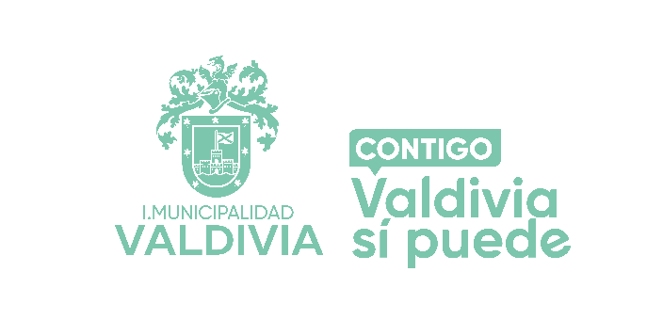

Carta de Consentimiento informado de Participación en Concurso Artístico “PINTEMOS LA INCLUSION”
____________________________
Programa Inclusión Social PeSD
I. Municipalidad de Valdivia

Yo……………………………………………, con rut ……………………., en mi posición de madre/padre, apoderado/a o tutor legal de …………………………………, por medio del presente autorizo su participación en el concurso “Pintemos la Inclusión” organizado por el Programa Inclusión Social para PeSD de la I. Municipalidad de Valdivia, en conmemoración al Día Internacional de las Personas en Situación de Discapacidad. Además asumo estar en conocimiento de los aspectos señalados en las bases del concurso, el que consiste en la elaboración de una obra visual de pintura, en estilo libre, donde se represente a Valdivia como una comuna inclusiva.

Fecha:…../….../2021
_____________________________
Firma participante

